Opis przedmiotu zamówienia - Załącznik nr 1 do zapytania/do umowy

Przedmiotem zamówienia jest usługa oświetlenia elewacji budynku Muzeum na biało czerwono oraz projekcja materiału wideo i logotypu akcji Mamy Niepodległą! na ścianie przy wejściu głównym do Muzeum.
Zakres usługi obejmuje:
- Podświetlenie ażurowej (białej części) elewacji budynku Muzeum na biało czerwono.
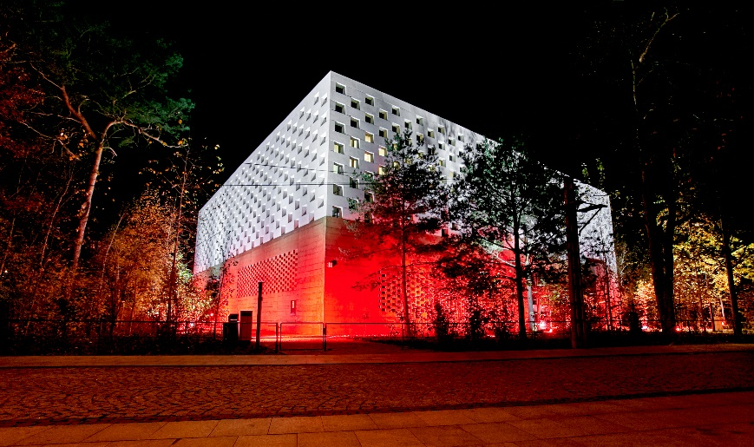

Oświetlenie: ściany podzielone poziomo, lampy na dwóch poziomach, od dołu budynku oświetlenie czerwone , do góry oświetlenie białe
Czas realizacji: montaż oświetlenia – 9/10.11, włączenie oświetlenia – 10.11., wyłączenie i demontaż - 15.11.
Informacje techniczne: na zewnątrz budynku muzeum są rozmieszczone zewnętrzne rozdzielnie elektryczne w których umieszczone są gniazda elektryczne jednofazowe o mocy 14 Amper, oraz gniazda trójfazowe o mocy 16 i 32 Amper. Gniazda te zabezpieczone są wyłącznikami nadprądowymi odpowiednio do mocy, oraz wyłącznikami różnicowo-prądowymi o prądzie 30 miliamper.
Załączniki: 3 rysunki techniczne z wymiarami ścian zewnętrznych budynku https://mjpws-my.sharepoint.com/:f:/g/personal/a_grochowicka_mjpws_pl/EvdatKhr771GriVp3VESRJgByyvGWuH9m52NEIXOJFC6Ng?e=XbrAMg

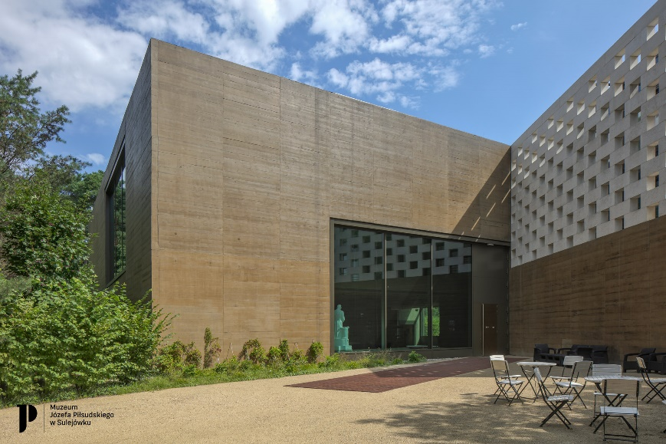
- Projekcja materiału wideo (spot promocyjny typu: Mamy Niepodległą! 2020 - YouTube – bez dźwięku ) i statycznego – logotyp akcji Mamy Niepodległą!

Czas realizacji: montaż projektora – 9/10.11., realizacja projekcji 10-14.11., demontaż – 15.11.

